我校举办第31期高党结业典礼暨话剧比赛
6月1日下午，我校在大礼堂举办“光辉的历程”第31期高党结业典礼暨主题话剧比赛。校党委副书记夏雨、高级党校副主任施荣瑜，信息技术学院高祺老师、商学院俞海燕老师、外国语学院朱浩祯老师、高职学院程晨老师、新闻传播学院王丽佳老师以及各学院学生代表担任评委。
本次比赛共有8支队伍参加。信息技术学院获得一等奖，商学院2班获得二等奖，高职学院获得三等奖。
校党委副书记夏雨进行点评。她对参赛队伍的积极参与、精彩表演表示肯定，并希望同学们结合高党要求，严以修身，全面发展。
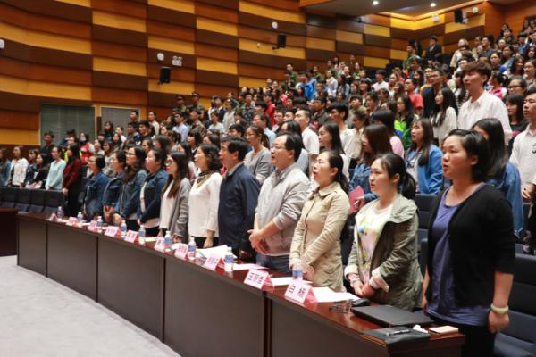
全体合唱国歌

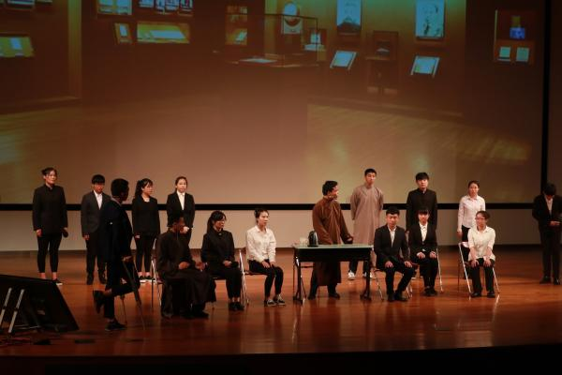
学生表演

